**第一步：保存相关证据记录**

1. **卖家要求加企业QQ，因为订单完成需要与开发人员做需求对接。**

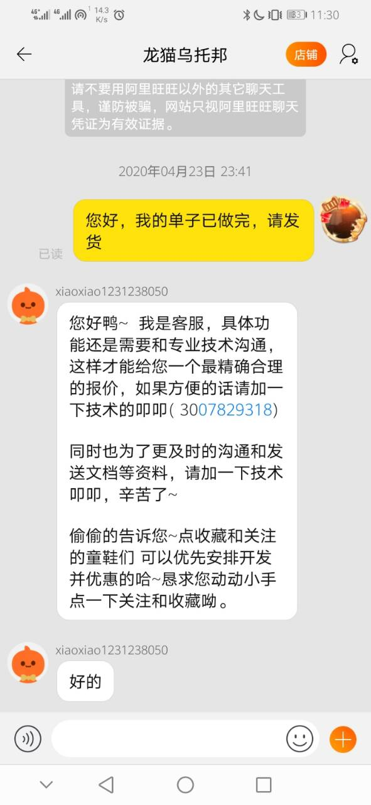

1. **加了企业qq号**

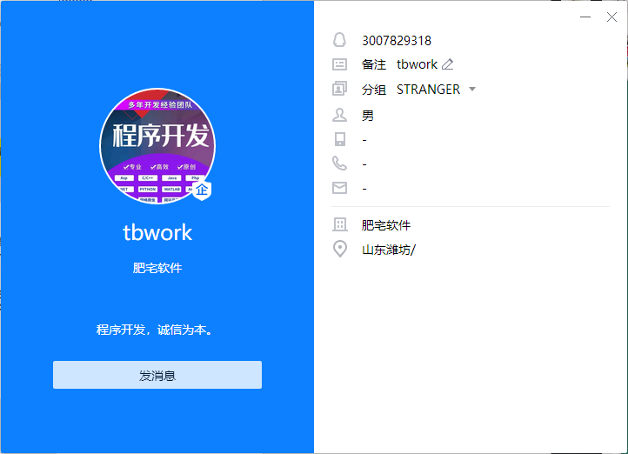

1. **Qq号提供两种支付方式，我选择了全款方式。**

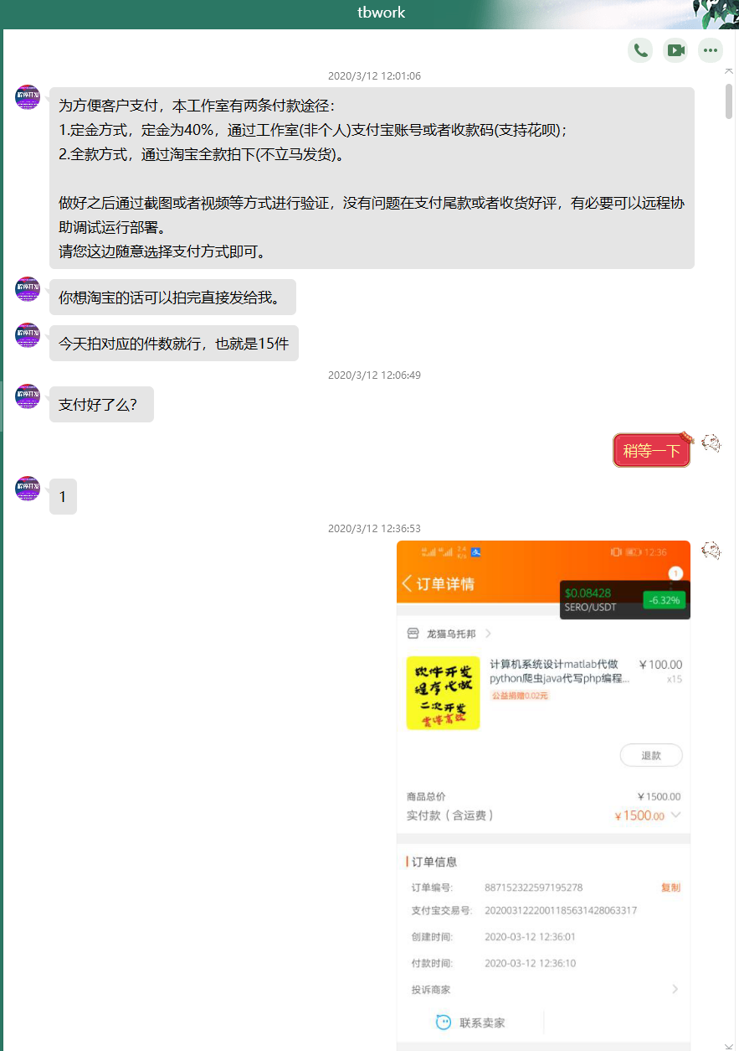

1. **刚开始与卖家达成一致要求的开发需求**

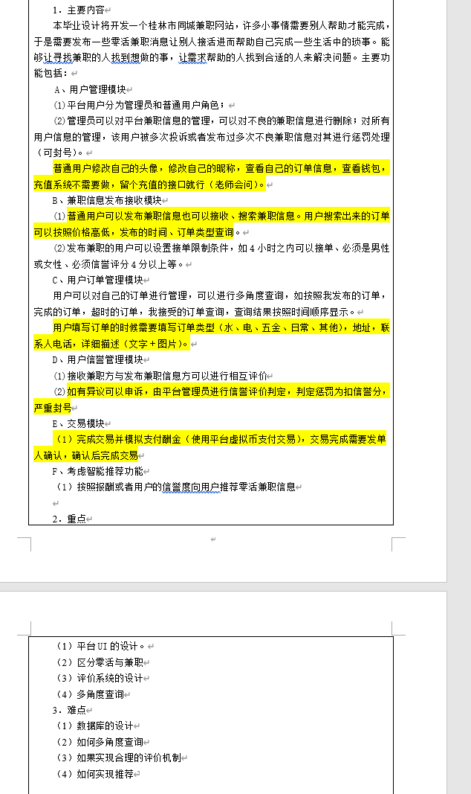

1. **卖家做开发过程中的发来的部分截图可以做证明。**

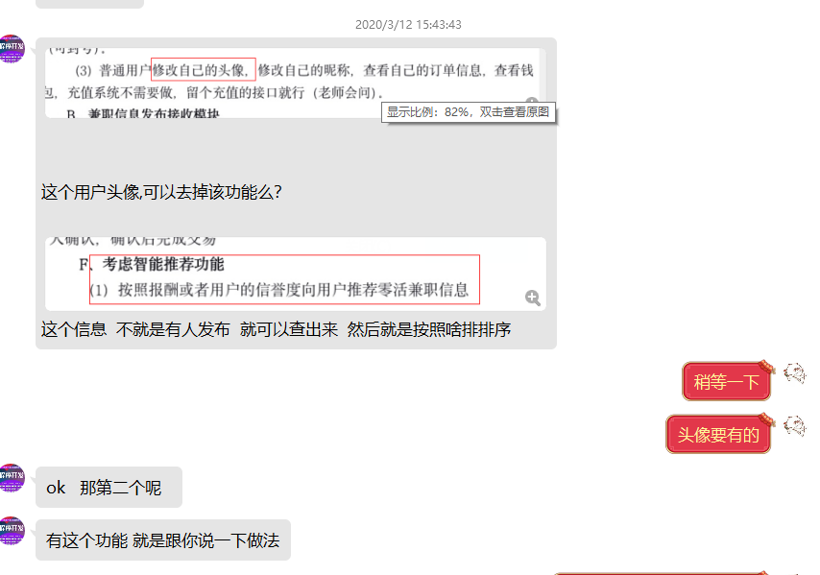

1. **中间说做好了，发了50s的视频给我验证，我没看到多少东西，所以把需求再给他说清楚。**

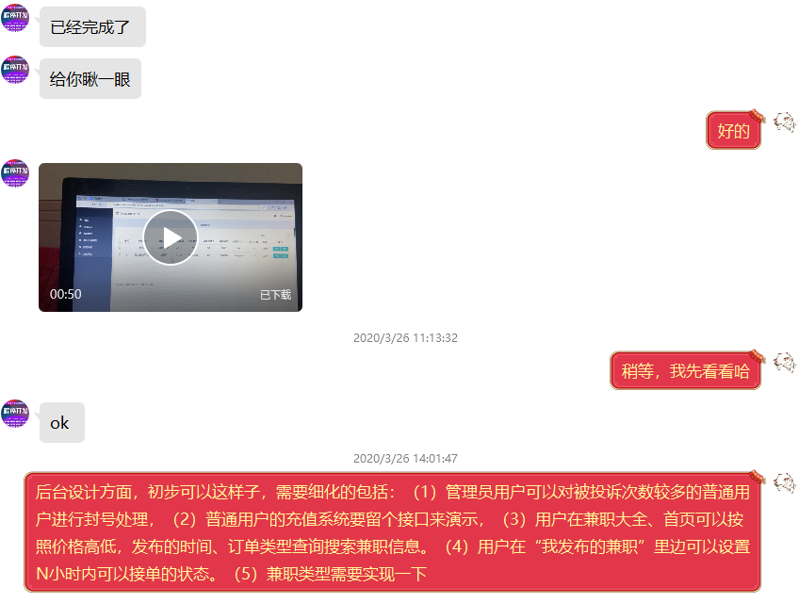

1. **我想具体查看各个需求是否实现了，通过远程方式去查看，对面没给。**

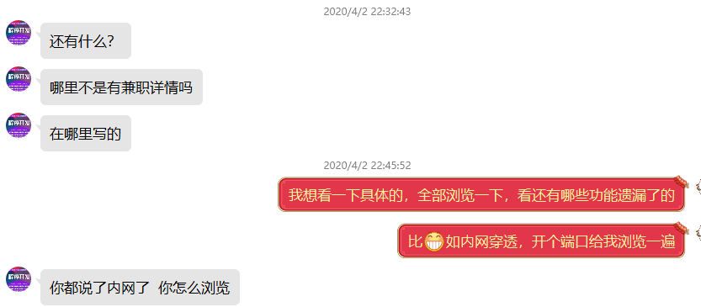

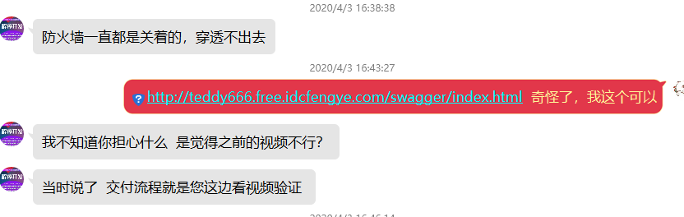

**（8）中间一直拖延到4月23日，当时我等不及了，卖家要求我收获好评再追平之后才能发代码过来。**

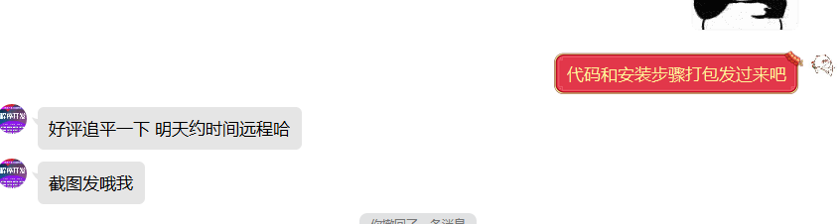

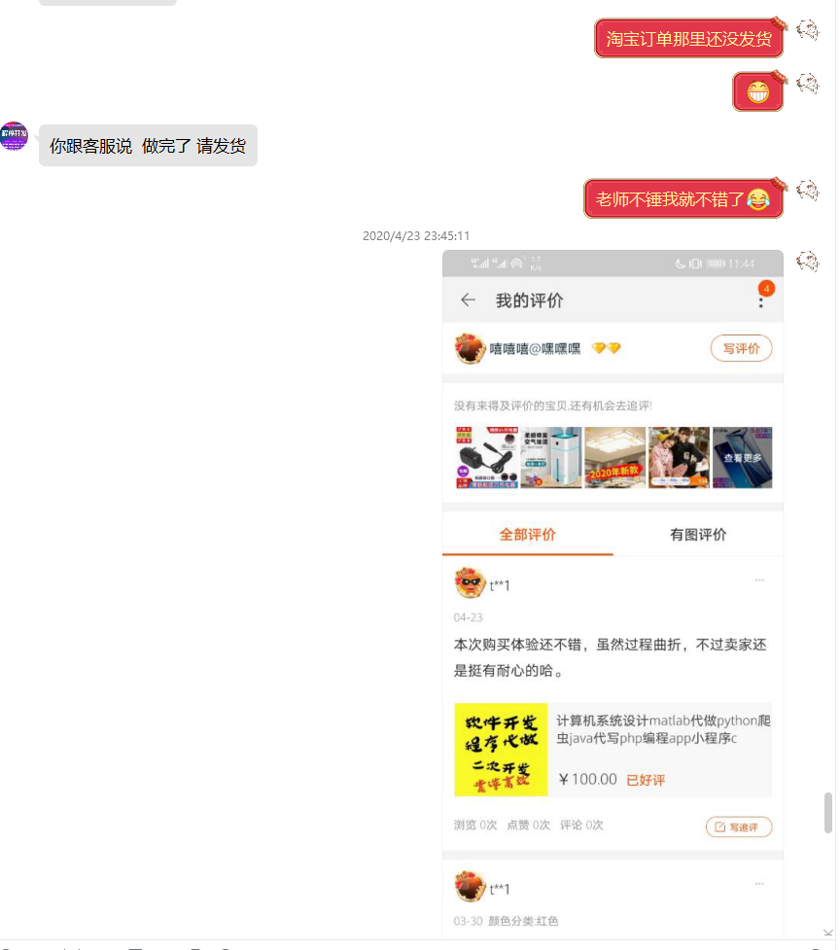

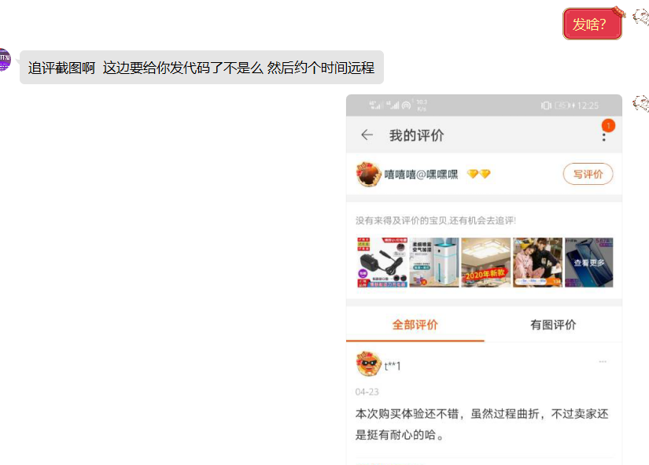

1. **收到代码运行后才发现很多功能都没有做出来，然后列了123条目给他，他让我发给另外一个叫售中的qq。**

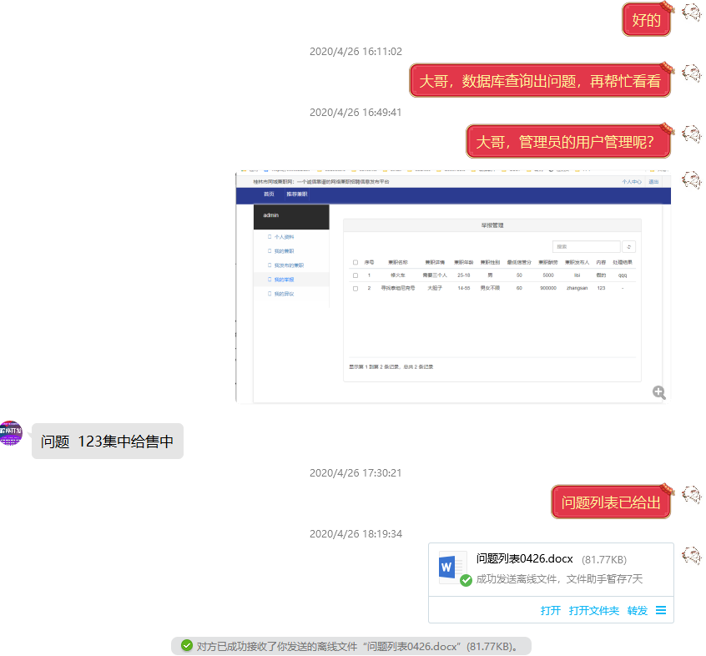

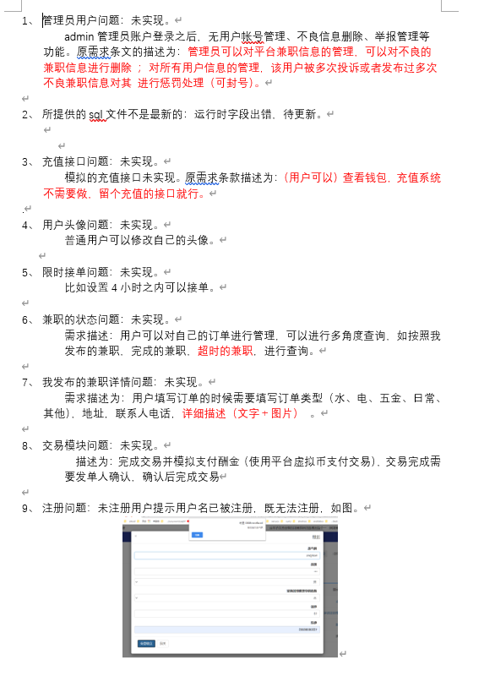

1. **发给售中都没接收，售后问题也一直得不到处理。**

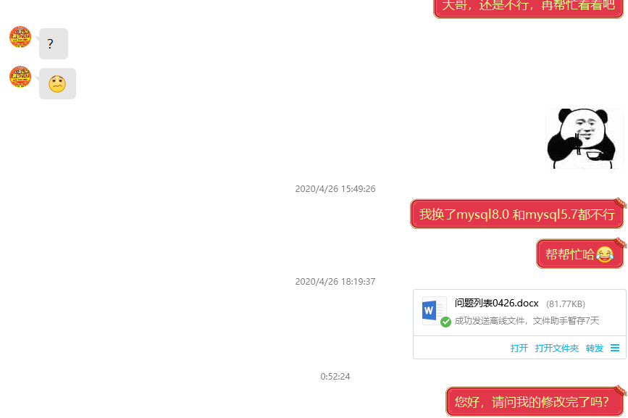

**（10）我的淘宝账号上有想要买服务的人过来询问了，很多买家都在劝他不要买了。这才发现上当了。**

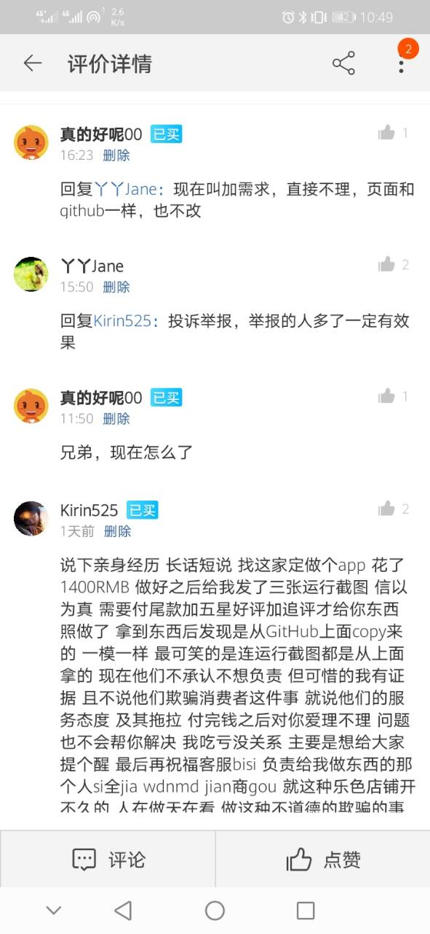

**（11）尝试联系卖家店铺客服请求售后。**

**第二步：与卖家客服联系**

**第三步：与淘宝客服联系，保存记录。**

**第四步：专家接入。**

<https://zhuanlan.zhihu.com/p/30269407>